

UNIVERSIDAD FIDÉLITAS

Ingeniería en Sistemas de Computación.

Programación Avanzada en Web.

**Trabajo Grupal:**

Entrega Proyecto Parte I

**Profesor:**

Oscar Quesada Avalos

**Estudiantes:**

Fabián Garita González

Emily González Martínez

Kevin Ocampo Rivas

**Fecha de entrega:**

Miércoles 20 de octubre del 2021

**Desarrollo**

**Back-End para el Proyecto**

La propuesta para el proyecto es diseñar un sistema web que calcule los principales materiales que se van a utilizar para la construcción de paredes liviana, algunos de ellos pueden ser calcular la cantidad de pintura, tornillos, la cantidad de material con el que se le va a dar acabado a dicha pared, la cantidad de estructura que va a ocupar y la cantidad de láminas con las que se va a forrar dicha pared con relación al tamaño y área en la cual se va a trabajar dichas paredes.

Se va a desarrollar el back-end para poder completar las funciones necesarias para el óptimo funcionamiento del proyecto. El back-end es la parte no visible pero fundamental del proyecto.

El back-end se encarga de todos los procesos o funciones visibles para que la web funcione de forma correcta. Este será dividido por capas, estas se establecen en la capa de acceso a datos o DAL (Data Access Layer), DAL.DO (Data Objects), DAL.EF (Entity Framework), DAL.Repository, BS (Business) y un API.

**Publicar Aplicación Web en Azure App Service**

**¿Qué es Azure App Service?**

App Service es un servicio de Azure basado en HTTP que brinda la posibilidad de crear y hostear más rápido aplicaciones web, API REST y backends móviles mediante un servicio en la nube único, dichas aplicaciones pueden estar construidas en .NET, .NET Core, Node.Js, PHP, Java, Python o Ruby. Las aplicaciones se ejecutan y escalan con facilidad en entornos basados en Windows y Linux.

App Service no solo agrega las poderosas características de Microsoft Azure a las aplicaciones, como seguridad, equilibrio de carga, escalado automático y administración automatizada. También puede aprovechar sus capacidades de DevOps, como la implementación continua desde Azure DevOps, GitHub, Docker Hub y otras fuentes, administración de paquetes, entornos de ensayo, dominio personalizado y certificados TLS / SSL.

**¿Por qué utilizar App Service?**

Las siguientes son algunas de las principales funciones y características de Azure App Service:

* **Múltiples Lenguajes y Marcos:** Soporte de primera clase para ASP.NET, ASP.NET Core, Java, Ruby, Node.js, PHP o Python. También puede ejecutar PowerShell y otros scripts o ejecutables como servicios en segundo plano.
* **Entorno de Producción Gestionado:** App Service repara y mantiene automáticamente el sistema operativo y los marcos de lenguaje. Se puede dedicar más tiempo a escribir excelentes aplicaciones y dejar que Azure se preocupe por la plataforma.
* **Containerización y Docker:** Dockerize aplicaciones y aloje contenedores personalizados de Windows o Linux en App Service. Se puede ejecutar aplicaciones de varios contenedores con Docker Compose. Migrar sus habilidades de Docker directamente a App Service.
* **Optimización de DevOps:** Configurar la integración e implementación continuas con Azure DevOps, GitHub, BitBucket, Docker Hub o Azure Container Registry. Promueva las actualizaciones a través de entornos de prueba y preparación. Administre sus aplicaciones en App Service mediante Azure PowerShell o la interfaz de línea de comandos (CLI) multiplataforma.
* **Escala Global con Alta Disponibilidad:** Escalado manual o automático hacia arriba o hacia afuera. Aloje sus aplicaciones en cualquier lugar de la infraestructura del centro de datos global de Microsoft, y App Service SLA promete alta disponibilidad.
* **Conexiones a Plataformas SaaS y Datos Locales:** Se puede elegir entre más de 50 conectores para sistemas empresariales (como SAP), servicios SaaS (como Salesforce) y servicios de Internet (como Facebook). Utilización de conexiones hibridas y redes virtuales de Azure para acceder a los datos.
* **Seguridad y Cumplimiento:** App Service cumple con ISO, SOC y PCI. Autentique a los usuarios con una cuenta de Azure Active Directory, Google, Facebook, Twitter o Microsoft. Crear restricciones de dirección IP y administrar identidades de servicio.
* **Plantillas de Aplicaciones:** Elija de una extensa lista de plantillas de aplicaciones en Azure Marketplace, como WordPress, Joomla y Drupal.
* **Integración de Visual Studio y Visual Studio Code:** Las herramientas dedicadas en Visual Studio y Visual Studio Code agilizan el trabajo de creación, implementación y depuración.
* **Funciones de API y Dispositivos Móviles:** App Service proporciona soporte CORS llave en mano para escenarios de API RESTful y simplifica los escenarios de aplicaciones móviles al permitir la autenticación, la sincronización de datos fuera de línea, las notificaciones push y más.
* **Código sin Servidor:** Ejecute un fragmento de código o un script a pedido sin tener que aprovisionar o administrar explícitamente la infraestructura, y pague solo por el tiempo de procesamiento que su código realmente usa (consulte Funciones de Azure).

**Publicar una aplicación web en Azure App Service mediante Visual Studio en Windows**

Una vez especificado que es Azure App Service, se procede hacer una explicación de como subir el proyecto (en este caso para ASP.NET Core).

**Requisitos previos:**

* Visual Studio 2019 instalado con las cargas de trabajo adecuadas para el lenguaje elegido (ASP.NET Core).
* Suscripción a Azure.
* Proyecto de ASP.NET Core.

**Pasos:**

1. En el Explorador de soluciones, clic derecho en el nodo del proyecto y seleccionar Publicar.

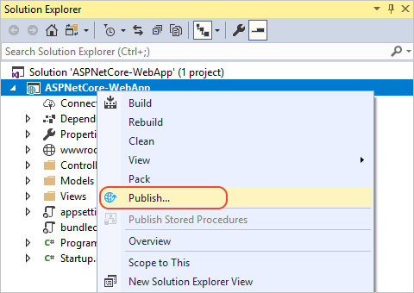

1. En la ventana Publicar, seleccionar Azure.

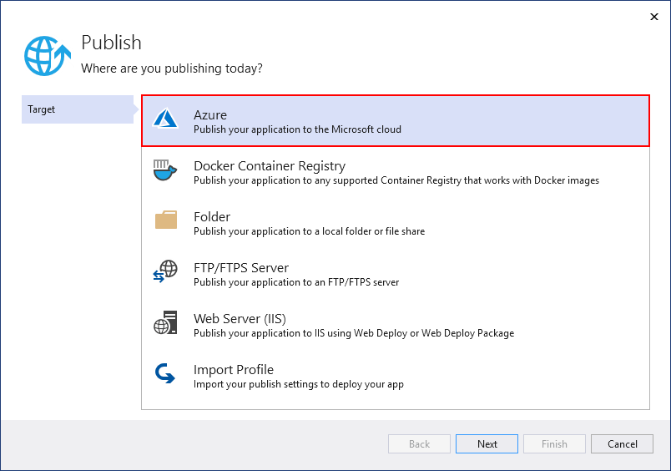

1. Seleccionar Azure App Service (Windows) y Siguiente.

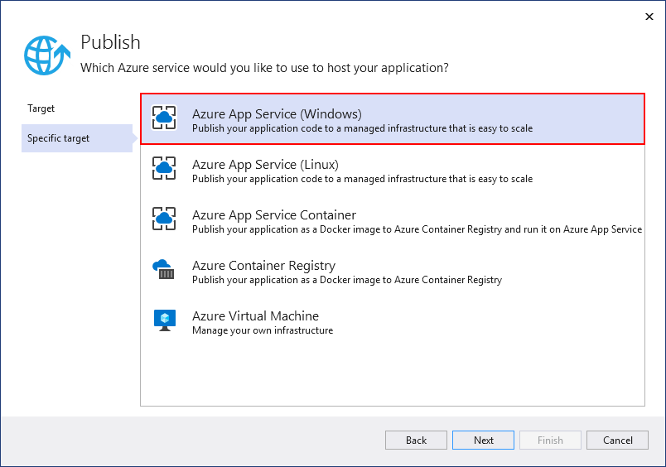

1. Iniciar sesión con la cuenta de Azure. Seleccionar Create a new Azure App Service.

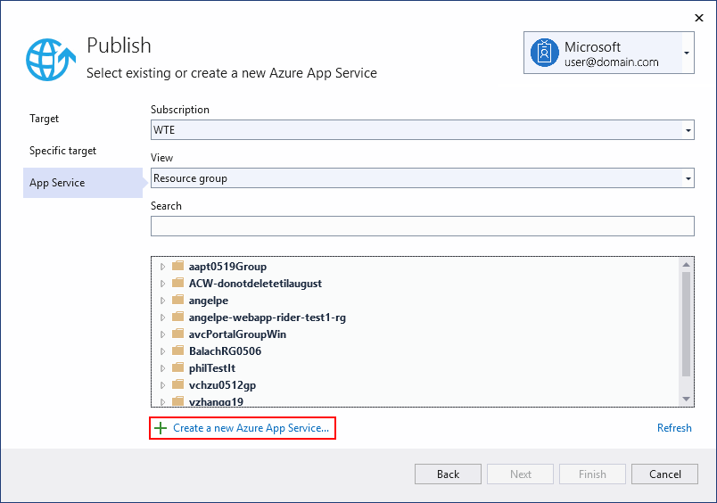

1. En el cuadro de dialogo Create Azure App Service (Windows) se rellenan los campos de entrada Nombre de la aplicación, Grupo de recursos y Plan de App Service. Se pueden mantener estos nombres o cambiarlos. Seleccionar Guardar.

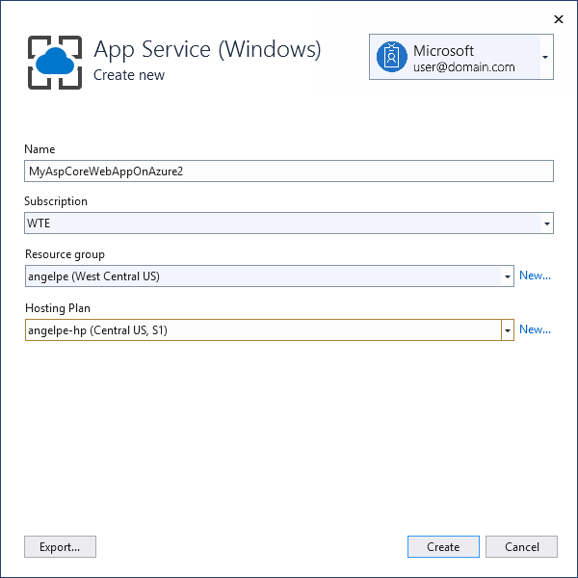

1. En el cuadro de dialogo Publicar, la instancia recién creada se selecciona automáticamente. Una vez listo, seleccionar Finalizar.

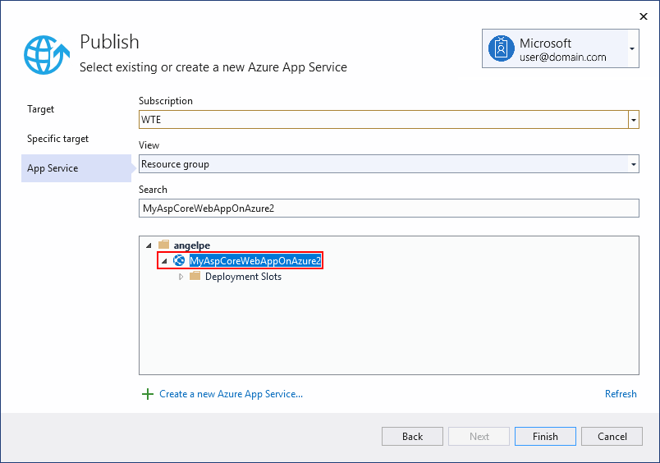

1. Seleccionar Publicar. Visual Studio implementará la aplicación en Azure App Service y la aplicación web se cargará en el explorador. El panel de propiedades del proyecto Publicar muestra la dirección URL del sitio y otros detalles.

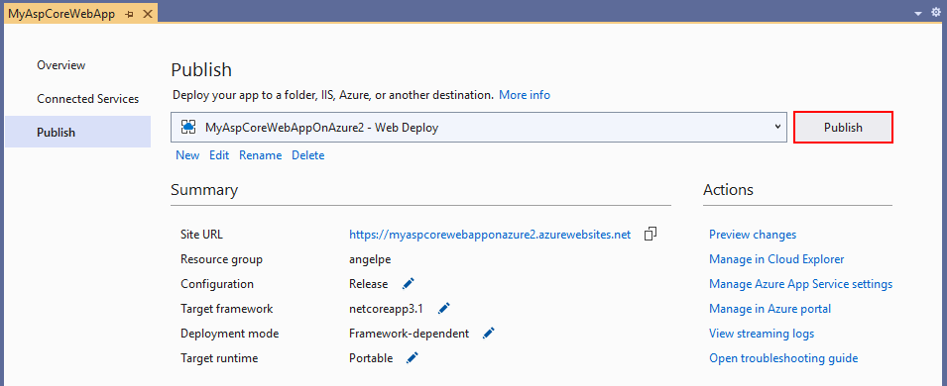

<https://www.seoestudios.es/blog/que-es-backend-web/>

<https://docs.microsoft.com/es-es/visualstudio/deployment/quickstart-deploy-to-azure?view=vs-2019>

<https://docs.microsoft.com/en-us/azure/app-service/overview>